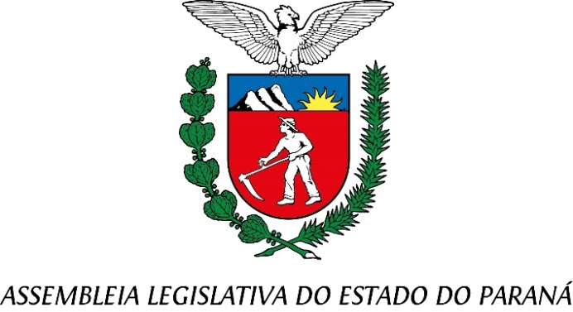
Centro Legislativo Presidente Aníbal Khury

COMISSÃO DE CULTURA
PAUTA DA 1ª REUNIÃO ORDINÁRIA
06 DE MARÇO DE 2024

Item 01 – Projeto de lei nº 831/2023.
Autoria da Deputada Ana Julia
Concede o título de Utilidade Pública a Grêmio Cultural Ecológico Carnavalesco Enamorados Do Samba, com sede no Município de Curitiba/PR.
Relator Deputado Professor Lemos.

Item 02 – Projeto de lei nº 921/2023.
Autoria do Deputado Tito Barrichello
Institui o dia da Comunidade Nordestina.
Relator Deputado Gilberto Ribeiro.

Item 03 – Projeto de lei nº 1029/2023.
Autoria dos Deputados Hussein Bakri e Nelson Justus
Reconhece como patrimônio artístico do estado do Paraná e como manifestação da cultura paranaense a "Banda de Guaratuba".
Relatora Deputada Cloara Pinheiro.

Item 04 – Projeto de lei nº 1035/2023.
Autoria do Deputado Alexandre Curi
Institui a meia-entrada para eleitores nomeados como mesários ou para prestar apoio logístico nas eleições gerais ou municipais, plebiscitos e referendos, em espetáculos artístico-culturais e esportivos e dá outras providências.
Relatora Deputada Cloara Pinheiro.

